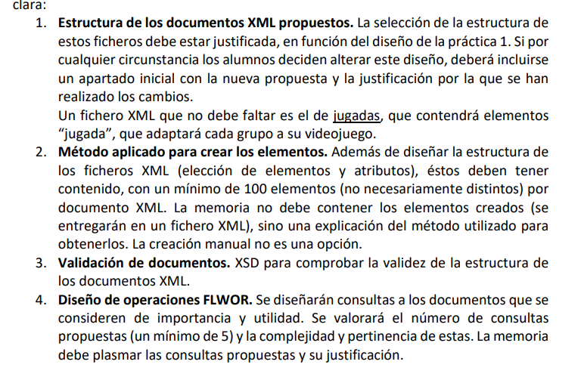

1. Cómo ordenamos los ficheros, qué ficheros hay y por qué hemos escogido esos ficheros. Por qué hemos escogido algunas cosas como elementos y otras como atributos
2. PREGUNTAR. Crear un excel para insertar elementos. Estos elementos si son numéricos a .
3. Aquí ponemos el XSD tal cual o solo lo explicamos más o menos?
4. Aquí no hay dudas, todo claro

Algunas consultas están mal. Falta de concordancia entre lo que se dice en el diseño y luego se implementa. No hay dominios ni restricciones, hay que añadir checks aunque se haya dicho en la explicación. Debería haber opciones en cascada que provienen de una jerarquía (opciones de borrado en la clave ajena no están tan bien puestas).

Qué es una partida/jugada

El id de los jugadores, atributo o elemento o innecesario ¿?

“Guardar el estado de la isla en el momento actual”

¿Cómo hacemos los objetos? Un documento por cada tipo? (tienen características distintas)

los elementos que hay dentro de cada elemento cuentan? → si

1. Partidas.
   1. Jugada/partida
      1. Jugador
         1. Inventario → lo que lle
            1. Objetos → guardar el id del objeto, pero eso no es específico de cada partida
         2. Vecinos
            1. Nivel de Amistad
         3. Casa
            1. Inventario Casa? → como un array de cosas

objeto

1. Jugadoresi
   1. Jugador
      1. @id → atributo
      2. isla → elemento. Consenso de la profe: los atributos se utilizan para valores que no van a ser modificados con el tiempo, los elementos son susceptibles a cambio
      3. casa?
      4. inventario
         1. objeto.
2. Objetos
   1. objeto
      1. @id
      2. coleccionable → cómo hacemos esto???? lo ponemos en documentos a parte o…? Si lo ponemos en diferentes documentos, está más estructurado pero va a ser mucho más difícil hacer . Si el supertipo no lo vamos a usar para nada, es mejor hacer un XML por cada subtipo. Si necesitamos utilizar el supertipo, lo metemos todo en un mismo xml. Podemos sacar solo equipable porque es el que más nos interesa
      3. prop
      4. muebles
3. Vecinos
   1. vecino
      1. @id
      2. casa?
      3. nombre
      4. personalidad
4. Personajes
   1. @id @nombre
   2. edificio
5. Islas → solo hay una, lo guardamos en una sola? 100 islas son demasiado (?) Posible solución meter una isla por partida con su hora fecha etc
6. Casa
   1. @id
   2. Color pared
   3. Color Tejado → **atributos** o elementos?
7. Edificio
   1. @id
   2. tipo sería mejor ponerlo como un atributo o como un elemento???

CÓMO TRADUCIR LAS RELACIONES???(Jugadores y casas con objetos)

Sería importante al describir el jugador → meter inventario en jugador y en casas

Recordar poner en memoria que en las jugadas no se guardan hora ni fecha ya que por código se actualizará con la hora y fecha de la consola

Como hacemos para las jugadas. Dejamos por ejemplo las bayas y las millas de cada jugador en JUGADORES.XML o simplemente lo dejamos vacio y lo modificamos con PARTIDAS.XML

PREGUNTAR LUNES Realmente no tenemos que hacer XML de objetos padre? En sql si que habia esa tabla y esta practica es como para rellenarlo bien automaticamente. Que hacemos?

IDENTIFICADORES

Personaje: pj

Edificio: ed

Materiales: mat

Equipable:qui

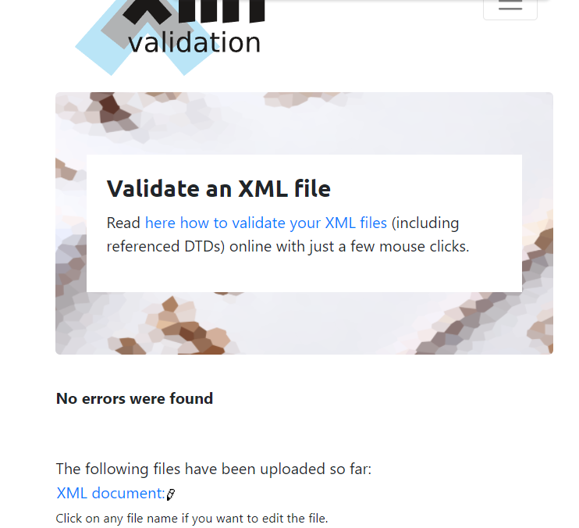

<https://www.xmlvalidation.com/index.php?id=1&L=0>

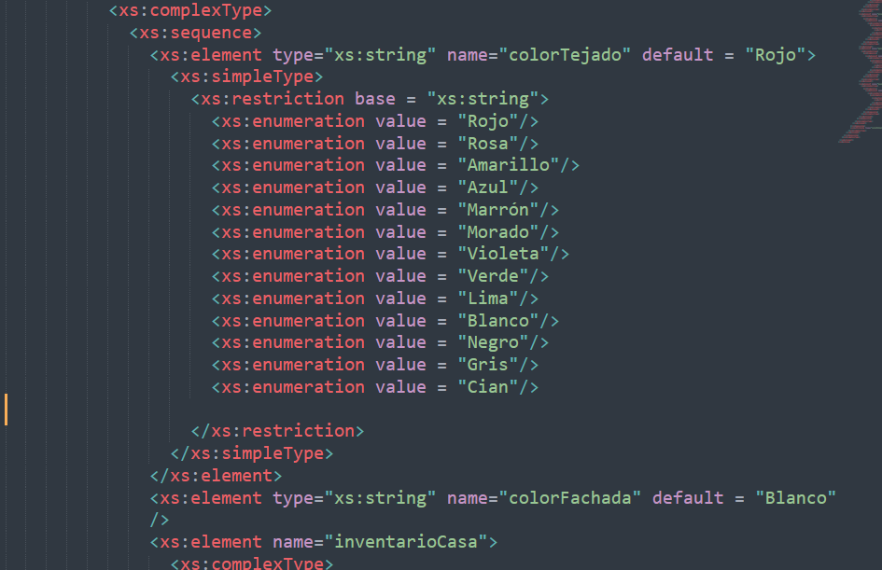

restricciones para los valores de los colores